

**ĐẠI HỌC ĐÀ NẴNG**

**TRƯỜNG ĐẠI HỌC SƯ PHẠM KỸ THUẬT**

**----------□□----------**

**ĐỒ ÁN MÔN HỌC**

**CÔNG NGHỆ XML**

**“Quản lý cửa hàng giày”**

**GIÁO VIÊN HƯỚNG DẪN: Ngô Lê Quân**

**NHÓM: 11**

**SINH VIÊN THỰC HIỆN:**

**Lê Thành Đức**

**LỚP: 121TCNX05**

Đà Nẵng, 12 tháng 1 năm 2022

# LỜI MỞ ĐẦU

Chúng ta đang sống trong một kỷ nguyên mà mọi thành tựu khoa học và công nghệ đều xuất hiện một cách hết sức mau lẹ và cũng được đổi mới một cách cực kì nhanh chóng. Nghành công nghệ thông tin cũng ngày càng chứng tỏ được vị trí của mình bằng sự xuất hiện trong rất nhiều các lĩnh vực, mọi nơi, mọi chốn của đời sống. Có thể nói, nền kinh tế toàn cầu đang chịu ảnh hưởng sâu sắc từ công nghệ thông tin mà trong đó có không ít vai trò của các ngành công nghệ phần mềm. Các phần mềm làm ra được ứng dụng phục vụ cho công viêc, hoạt động của các công ty, tổ chức như : các chương trình quản lý nhân sự, quản lý kho, quản lý bến bãi, quản lý hệ thống bán hàng… ngày càng nhiều .Và chúng đều thể hiện được tầm quan trọng của mình.

Tuy nhiên, để làm ra được một phần mềm hoàn hảo và đáp ứng được mọi nhu cầu của người dùng thì không phải lài dễ. Nó cần sự hỗ trợ rất lớn của các chuyên ngành trong lĩnh vực công nghệ thông tin. Trong đó, Công nghệ XML là một công nghệ có đóng góp tương đối lớn trong việc hỗ trợ hoàn thành các sản phầm đó. Vì vậy, mà nhóm chúng em quyết định áp dụng công nghệ XML vào trong việc xây dựng chương trình “Quản lý cửa hàng giày” trong đề tài bài tập lớn được giao. Qua đây chúng em xin bày tỏ lòng cảm ơn sâu sắc tới thầy Ngô Lê Quân, người đã nhiệt tình chỉ bảo cho chúng em trong quá trình thực hiện đề tài. Chúng em xin chân thành cảm ơn!

Nhóm sinh viên thực hiện!

# MỤC LỤC

**LỜI MỞ ĐẦU 1**

**MỤC LỤC 2**

**Chương 1: Giới thiệu 3**

**I. Ích Lợi Khi Sử Dụng XML 3**

**II. Mục tiêu 3**

**III. Phạm vi đề tài, yêu cầu 3**

**Chương 2: Nội dung 4**

**I. Khảo Sát Nghiệp Vụ 4**

**1. Khảo sát và đánh giá hiện trạng 4**

**2. Mô hình hoạt động nghiệp vụ của quản lý bán giày 4**

**II. Phân tích thiết kế hệ thống 6**

**1. Mô tả vấn đề 6**

**2. Đặc tả yêu cầu 6**

**III. Thiết kế cơ sở dữ liệu 8**

**1. Mô hình phân cấp chức năng 8**

**2. Mô hình luồng dữ liệu mức khung cảnh 8**

**3. Mô hình dữ liệu mức đỉnh 9**

**4. Xác định các thực thể 9**

**5. Mô hình dữ liệu mức quan hệ 11**

**6. Các bảng dữ liệu 11**

**IV. Thiết kế và cài đặt chương trình 13**

**1. Các module chính 13**

**2. Giao diện chương trình 22**

**Chương 3: Kết luận 26**

# Chương 1: Giới thiệu

## Ích Lợi Khi Sử Dụng XML

* XML có thể tách rời dữ liệu,sử dụng XML dữ liệu sẽ được lưu trữ trong những tập tin XML riêng biệt.
* XML có thể mô tả thông tin của những đối tượng phức tạp mà CSDL quan hệ không thể giải quyết được
* XML dùng để chia sẻ dữ liệu với những tập tin văn bản dễ hiểu
* XML có thể dùng để chuyển đổi dữ liệu giữa các hệ thống không tương thích
* XML dùng để lưu trữ dữ liệu làm cho dữ liệu của chúng ta hữu ích hơn

## Mục tiêu

* + Tìm hiểu đề tài, khảo sát thực trạng nhu cầu và hoạt động quản lý bán giày của một số shop, công ty trong thời điểm hiện tại.
  + Thiết kế phần mềm quản lý bán giày với mục tiêu hướng người sử dụng và hiệu quả: dễ sử dụng, quản lý tốt, giao diện bắt mắt, thao tác nhanh, dễ dàng….

## Phạm vi đề tài, yêu cầu

Phần mềm được xây dựng trên phạm vi môn học “ Công Nghệ XML”

Với editor là Visual Studio 2019 và cơ sở dữ liệu dạng file XML.

+ Yêu cầu:

* Cơ sở dữ liệu
* XSD (lược đồ)
* XML
* XSLT
* Form DataBase > xml
* Thêm
* Sửa xóa
* Hiển thị trình duyệt
* Cập nhật dữ liệu database
* Kiểm tra hợp lệ

# Chương 2: Nội dung

1. **Khảo Sát Nghiệp Vụ**
2. **Khảo sát và đánh giá hiện trạng**

Mặt hàng giày là một trong những sản phẩm phổ biến xuất hiện trong các mặt hàng kinh doanh tại nhiều nơi nhằm đáp ứng nhu cầu sử dụng của mọi tầng lớp trong mọi lĩnh vực, nó bao gồm các loại giày như: Giày da, giày thể thao, giày đá bóng…

Vì vậy bài toán quản lý bán giày là bài toán xử lý kết hợp giữa quản lý danh mục với quản lý xuất nhâp. Do sản phẩm sử dụng cho đơn vị kinh doanh (shop), mặt khác, mặt hàng kinh doanh chỉ duy nhất một loại là giày , nên bài toán được xác định nhanh gọn trong việc quản lý danh mục giày, và hệ thống bán gaiyf chứ không đề cập đến vấn đề đơn vị cung cấp, khách hàng trong chương trình.

Bài toán tập chung vào các vấn đề sau:

* Quản lý nhân viên trong cửa hàng
* Quản lý các hóa đơn bán hàng
* Quản lý giày
* Quản lý tài khoản người dùng phần mềm

Yêu cầu chương trình phần mềm:

* Phần mềm phải dễ sử dụng, dễ cài đặt, tạo điều kiện thuận lợi cho người dùng trong việc thao tác trên phần mềm khi sử dụng.
* Phần mềm phải giao tiếp dễ dang với người sử dụng, giao diện thân thiện và thích ứng với các phần cứng của máy tính.
* Phần mềm có phân quyền cho nhân viên và người quản lý trong hệ thống để quản lý có thể toàn quyền kiểm soát.

Yêu cầu dữ liệu:

* Dữ liệu phải được thiết kế chính xác, không được thiếu cho việc quản lý.
* Xử lý được các chức năng trong hệ thống.

1. **Mô hình hoạt động nghiệp vụ của quản lý bán giày**

* Cơ sở bán giày cần thực hiện phân nhóm giày theo thể loại, thành các nhóm riêng. Cập nhật danh sách các nhóm giày vào máy tính, phân vùng các giày và trưng bày tại nơi mà khách hàng dễ tìm kiếm để thuận lợi cho việc tra cứu và in cho khách hàng.
* Người kinh doanh phải thường xuyên thiết kế và trưng bày các bảng mục lục danh sách các giày, chi tiết một sản phẩm giày gồm những gì, trợ giúp cho khách hàng đến tra cứu và tìm kiếm giày muốn mua.
* Người kinh doanh thực hiện các công việc bán hàng, ghi chép sổ sách và nhật ký bán hàng. Hỗ trợ khách hàng trong công việc tra cứu thông tin về giày.
* Trên cơ sở dữ liệu sổ sách và thực tế đề ra danh sách các sản phẩm giày cần phải bổ sung và nhập vào
* Kiểm tra định kỳ danh sách giày về số lượng, số lượng bán được, số lượng nhập và số lương tồn đọng.
* Qua đó, nhân thấy việc sắp xếp, phân loại giày khá phức tạp, nhiều loại dễ gây nhầm lẫn cho người kinh doanh. Việc quán lý bán giày cũng khó xử lý, khó tra cứu. Vì vậy, việc tạo ra phần mềm Quản lý bán giày đặt ra cần đáp ứng được yêu cầu nghiệp vụ trên.

1. **Phân tích thiết kế hệ thống**
2. **Mô tả vấn đề**

**-** Với phần mềm phục vụ cho công việc quản lý bán giày, có thể nhận thấy:

+ Mục đích của hệ thống: tin học hóa việc về dịch vụ bán gi cũng như quản lý giày của cửa hàng.

+ Các chức năng chính:

* Quản lý nhân viên của cửa hàng.
* Quản lý giày.
* Quản lý tài khoản người dùng

+ Đối tượng sử dụng và vai trò của mỗi đối tượng:

* Chủ cửa hàng: quản lý nhân viên, nhận báo cáo từ nhân viên.
* Nhân viên: Quản lý hóa đơn và việc bán giày.

1. **Đặc tả yêu cầu**

* Quản lý nhân viên:

Có thể thực hiện thêm nhân viên mới vào danh sách, sửa đổi khi có những biến đổi xảy ra và xóa bỏ nhân viên khi bị sa thải. Các thông tin về nhân viên gồm có: Mã nhân viên, Tên nhân viên, Điện thoại liên hệ và các mô tả khác.

* Quản lý giày:

Giày sẽ được thêm vào khi cửa hàng nhập hàng mới về. Sẽ được xóa đi mỗi khi có giày được bán. Khi nhân viên muốn tìm kiếm một giày theo tên, giày sẽ được cập nhật số lượng và sẽ được sửa mỗi khi có sai xót. Thông tin về giày bao gồm: Mã giày, tên giày, hãng sản xuất, số giày, giá thành.

* Quản lý hóa đơn:

Mỗi khách hàng đến mua giày sẽ được nhận một hóa đơn. Trong đó bao gồm: mã hóa đơn, mã giày, số lượng mua, mã nhân viên, ngày lập.

* Quản lý tài khoản:

Mỗi nhân viên sử dụng phần mềm sẽ được cung cấp một tài khoản. Tài khoản bao gồm: Tài khoản, mật khẩu và quyền hạn.

1. **Thiết kế cơ sở dữ liệu**
2. **Mô hình phân cấp chức năng**

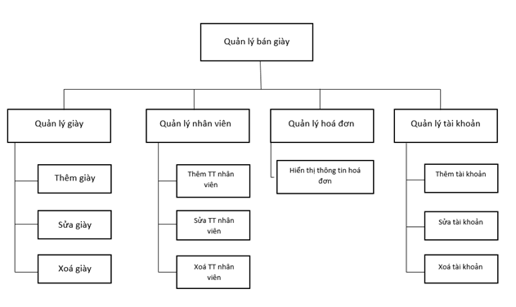

1. **Mô hình luồng dữ liệu mức khung cảnh**

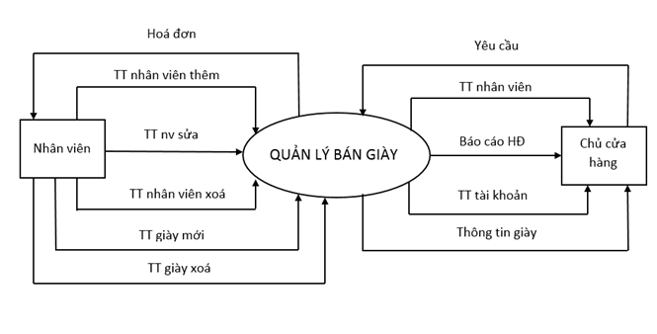

1. **Mô hình dữ liệu mức đỉnh**

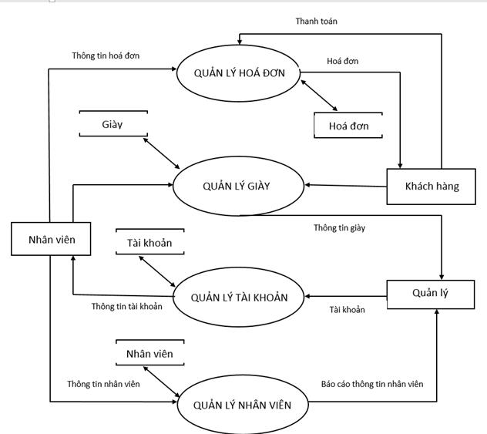

1. **Xác định các thực thể**

|  |  |
| --- | --- |
| Tên thực thể | Thuộc tính |
| Nhân viên | * Mã nhân viên * Họ tên * Địa chỉ * Ngày sinh * Số điện thoại * Email |
| Tài khoản | * Tên tài khoản * Mật khẩu * Quyền hạn |
| Giày | * Mã giày * Tên giày * Đơn vị tính * Số Lượng * Nhà Cung cấp |
| Hóa đơn | * Số đơn * Mã nhân viên * Ngày lập * Tổng tiền |
| Chi tiết hóa đơn | * Mã hóa đơn * Mã giày * Số lượng mua * Thành tiền |

1. **Mô hình dữ liệu mức quan hệ**

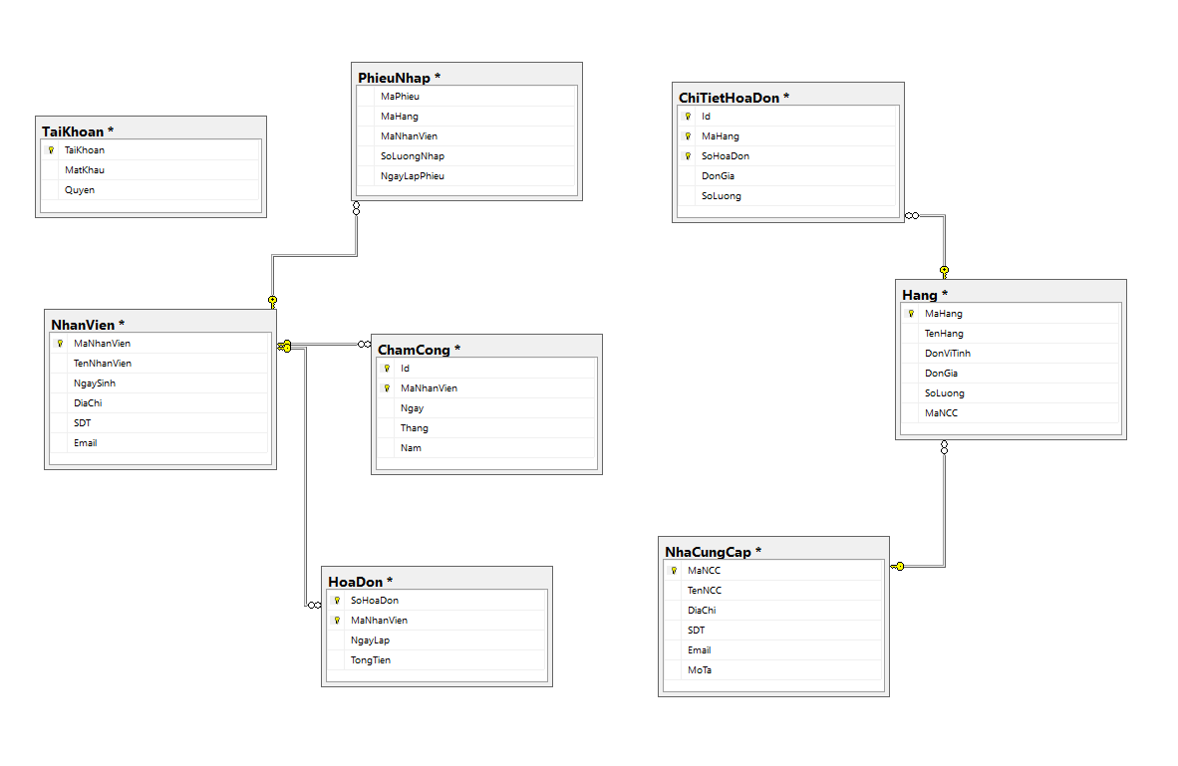

1. **Các bảng dữ liệu**

Bảng tài khoản:

|  |  |  |  |  |  |
| --- | --- | --- | --- | --- | --- |
| STT | Tên thuộc tính | Kiểu(Độ rộng) | Ràng buộc | Khóa chính/  Khóa Phụ  (PK/FK) | Mô tả |
| 1 | TaiKhoan | Nvchar(10) | Not null | PK | Tài khoản |
| 2 | matkhau | Nvchar(10) | Null |  | Mật khẩu |
| 3 | Quyen | Int | Null |  | Quyền hạn |

Bảng nhân viên:

|  |  |  |  |  |  |
| --- | --- | --- | --- | --- | --- |
| STT | Tên thuộc tính | Kiểu(Độ rộng) | Ràng buộc | Khóa chính/  Khóa Phụ  (PK/FK) | Mô tả |
| 1 | MaNV | NVChar(10) | Not null | PK | Mã nhân viên |
| 2 | HoTen | NVChar(50) | Not null |  | Tên nhân viên |
| 3 | Ngaysinh | NVChar(25) | Not null |  | Ngày sinh |
| 4 | DiaChi | NVChar(50) | Not null |  | Địa chỉ |
| 5 | SDT | int | Not null |  | Số điện thoại |
| 6 | Email | NVChar(50) | Not null |  | email |

Bảng Hàng:

|  |  |  |  |  |  |
| --- | --- | --- | --- | --- | --- |
| STT | Tên thuộc tính | Kiểu(Độ rộng) | Ràng buộc | Khóa chính/  Khóa Phụ  (PK/FK) | Mô tả |
| 1 | MaHang | NVChar(10) | Not null | PK | Mã Hàng |
| 2 | TenHang | NVChar(50) | Null |  | Tên hàng |
| 3 | DonViTinh | NVChar(50) | Null |  | Đơn vị tính |
| 4 | DonGia | in | Null |  | Đơn giá |
| 5 | SoLuong | Int | Null |  | Số lượng |
| 6 | MaNcc | NChar(10) | Null | FK | Mã nhà cung cấp |

Bảng khách hàng:

|  |  |  |  |  |  |
| --- | --- | --- | --- | --- | --- |
| STT | Tên thuộc tính | Kiểu(Độ rộng) | Ràng buộc | Khóa chính/  Khóa Phụ  (PK/FK) | Mô tả |
| 1 | MaKH | NChar(10) | Not null | PK | Mã khách hàng |
| 2 | TenKH | NChar(100) | Not null |  | Tên KH |
| 3 | Email | NChar(150) | Not null |  | Email |
| 4 | GioiTinh | NChar(10) | Not null |  | Giới tính |
| 5 | SDT | NChar(11) | Null |  | Số điện thoại |
| 6 | TrangThai | NChar(20) | Not null |  | Trạng thái |

Bảng hoá đơn:

|  |  |  |  |  |  |
| --- | --- | --- | --- | --- | --- |
| STT | Tên thuộc tính | Kiểu(Độ rộng) | Ràng buộc | Khóa chính/  Khóa Phụ  (PK/FK) | Mô tả |
| 1 | SoHoaDon | NChar(10) | Not null | PK | Số hoá đơn |
| 2 | MaNhanVien | NChar(10) | Not null |  | Mã nhân viên |
| 3 | NgayLap | NChar(25) | Not null |  | Ngày tạo |
| 4 | TongTien | int | Not null |  | Tổng tiền |

Bảng chi tiết hoá đơn

|  |  |  |  |  |  |
| --- | --- | --- | --- | --- | --- |
| STT | Tên thuộc tính | Kiểu(Độ rộng) | Ràng buộc | Khóa chính/  Khóa Phụ  (PK/FK) | Mô tả |
| 1 | Id | int | Not null | PK | id |
| 2 | MaHang | NChar(10) | Not null | FK | Mã hàng |
| 3 | DonGia | int | Not null |  | Đơn giá |
| 4 | SoLuong | int | Not null |  | SoLuong |

Bảng nhà cung cấp:

|  |  |  |  |  |  |
| --- | --- | --- | --- | --- | --- |
| STT | Tên thuộc tính | Kiểu(Độ rộng) | Ràng buộc | Khóa chính/  Khóa Phụ  (PK/FK) | Mô tả |
| 1 | MaNCC | Nchar(10) | Not null | PK | Mã nhà cung cấp |
| 2 | TenNCC | NVChar(50) | Not null |  | Tên nhà cung cấp |
| 3 | DiaChi | NVChar(50) | Not null |  | Địa chỉ |
| 4 | SDT | int | Not null |  | Số điện thoại |
| 5 | Email | NVChar(50) | Not null |  | Email |
| 6 | Mota | NVChar(50) | Not null |  | Mô tả |

Bảng phiếu nhập

|  |  |  |  |  |  |
| --- | --- | --- | --- | --- | --- |
| STT | Tên thuộc tính | Kiểu(Độ rộng) | Ràng buộc | Khóa chính/  Khóa Phụ  (PK/FK) | Mô tả |
| 1 | MaPhieu | int | Not null | PK | Mã phiếu |
| 2 | MaHang | NChar(10) | Not null | FK | Mã Hàng |
| 3 | MaNhanVien | NChar(10) | Not null | FK | Mã Nhân Viên |
| 4 | SoLuongNhap | int | Not null |  | Số lượng nhập |
| 5 | NgayLapPhieu | NVChar(25) | Not null |  | Ngày lập phiếu |

1. **Thiết kế và cài đặt chương trình**
2. **Các module chính**

Class FileXML ( Gồm phương thức thêm, sửa, xóa , tìm kiếm, kiểm tra và hàm tạo XML, Load lên DataGridview)

|  |
| --- |
| class FileXml  {  string Conn = @"Data Source=DUCLUU; Initial Catalog = demo2; Integrated Security=true";  public DataTable HienThi(string duongDan)  {  DataTable dt = new DataTable();  string FilePath = Application.StartupPath + "\\" + duongDan;  if (File.Exists(FilePath))  {  FileStream fsReadXML = new FileStream(FilePath, FileMode.Open);  dt.ReadXml(fsReadXML);  fsReadXML.Close();  }  else  {  MessageBox.Show("File XML '" + duongDan + "' không tồn tại");  }  return dt;  }  public void TaoXML(string bang)  {  SqlConnection con = new SqlConnection(Conn);  con.Open();  string sql = "Select* from " + bang;  SqlDataAdapter ad = new SqlDataAdapter(sql, con);  DataTable dt = new DataTable("'" + bang + "'");  ad.Fill(dt);  dt.WriteXml(Application.StartupPath + "\\" + bang + ".xml", XmlWriteMode.WriteSchema);  }  public void taoxmltaikhoan()  {  SqlConnection conn = new SqlConnection(Conn);  conn.Open();  SqlDataAdapter ad = new SqlDataAdapter("select * from taikhoan", conn);  DataTable dt = new DataTable("taikhoan");  ad.Fill(dt);  dt.WriteXml(Application.StartupPath + "\\taikhoan.xml", XmlWriteMode.WriteSchema);  }  public void TaoXMLNhanVien()  {  SqlConnection conn = new SqlConnection(Conn);  conn.Open();  SqlDataAdapter ad = new SqlDataAdapter("Select * from NhanVien", conn);  DataTable dt = new DataTable("NhanVien");  ad.Fill(dt);  dt.WriteXml(Application.StartupPath + "\\NhanVien.xml", XmlWriteMode.WriteSchema);  }  public void TaoXMLHang()  {  SqlConnection conn = new SqlConnection(Conn);  conn.Open();  SqlDataAdapter ad = new SqlDataAdapter("Select * from Hang", conn);  DataTable dt = new DataTable("Hang");  ad.Fill(dt);  dt.WriteXml(Application.StartupPath + "\\Hang.xml", XmlWriteMode.WriteSchema);  }  public void TaoXMLPhieuNhap()  {  SqlConnection conn = new SqlConnection(Conn);  conn.Open();  SqlDataAdapter ad = new SqlDataAdapter("Select * from PhieuNhap", conn);  DataTable dt = new DataTable("PhieuNhap");  ad.Fill(dt);  dt.WriteXml(Application.StartupPath + "\\PhieuNhap.xml", XmlWriteMode.WriteSchema);  }  public void TaoXMLChamCong()  {  SqlConnection conn = new SqlConnection(Conn);  conn.Open();  SqlDataAdapter ad = new SqlDataAdapter("Select * from ChamCong", conn);  DataTable dt = new DataTable("ChamCong");  ad.Fill(dt);  dt.WriteXml(Application.StartupPath + "\\ChamCong.xml", XmlWriteMode.WriteSchema);  }  public void TaoXMLHoaDon()  {  SqlConnection conn = new SqlConnection(Conn);  conn.Open();  SqlDataAdapter ad = new SqlDataAdapter("Select * from HoaDon", conn);  DataTable dt = new DataTable("HoaDon");  ad.Fill(dt);  dt.WriteXml(Application.StartupPath + "\\HoaDon.xml", XmlWriteMode.WriteSchema);  }  public void TaoXMLChiTietHoaDon()  {  SqlConnection conn = new SqlConnection(Conn);  conn.Open();  SqlDataAdapter ad = new SqlDataAdapter("Select * from ChiTietHoaDon", conn);  DataTable dt = new DataTable("ChiTietHoaDon");  ad.Fill(dt);  dt.WriteXml(Application.StartupPath + "\\ChiTietHoaDon.xml", XmlWriteMode.WriteSchema);  }  public void Them(string duongDan, string noiDung)  {  XmlTextReader reader = new XmlTextReader(duongDan);  XmlDocument doc = new XmlDocument();  doc.Load(reader);  reader.Close();  XmlNode currNode;  XmlDocumentFragment docFrag = doc.CreateDocumentFragment();  docFrag.InnerXml = noiDung;  currNode = doc.DocumentElement;  currNode.InsertAfter(docFrag, currNode.LastChild);  doc.Save(duongDan);  }  public void Xoa(string duongDan, string tenFileXML, string xoaTheoTruong, string giaTriTruong)  {  string fileName = Application.StartupPath + "\\" + duongDan;  XmlDocument doc = new XmlDocument();  doc.Load(fileName);  XmlNode nodeCu = doc.SelectSingleNode("NewDataSet/" + tenFileXML + "[" + xoaTheoTruong + "='" + giaTriTruong + "']");  doc.DocumentElement.RemoveChild(nodeCu);  doc.Save(fileName);  }  public void Sua(string duongDan, string tenFile, string suaTheoTruong, string giaTriTruong, string noiDung)  {  XmlTextReader reader = new XmlTextReader(duongDan);  XmlDocument doc = new XmlDocument();  doc.Load(reader);  reader.Close();  XmlNode oldHang;  XmlElement root = doc.DocumentElement;  oldHang = root.SelectSingleNode("/NewDataSet/" + tenFile + "[" + suaTheoTruong + "='" + giaTriTruong + "']");  XmlElement newhang = doc.CreateElement(tenFile);  newhang.InnerXml = noiDung;  root.ReplaceChild(newhang, oldHang);  doc.Save(duongDan);  }  public string LayGiaTri(string duongDan, string truongA, string giaTriA, string truongB)  {  string giatriB = "";  DataTable dt = new DataTable();  dt = HienThi(duongDan);  int soDongNhanVien = dt.Rows.Count;  for (int i = 0; i < soDongNhanVien; i++)  {  if (dt.Rows[i][truongA].ToString().Trim().Equals(giaTriA))  {  giatriB = dt.Rows[i][truongB].ToString();  return giatriB;  }  }  return giatriB;  }  public void DoiMatKhau(string nguoiDung, string matKhau)  {  XmlDocument doc1 = new XmlDocument();  doc1.Load(Application.StartupPath + "\\TaiKhoan.xml");  XmlNode node1 = doc1.SelectSingleNode("NewDataSet/TaiKhoan[MaNhanVien = '" + nguoiDung + "']");  if (node1 != null)  {  node1.ChildNodes[1].InnerText = matKhau;  doc1.Save(Application.StartupPath + "\\TaiKhoan.xml");  }  }  public void TimKiemXSLT(string data, string tenFileXML, string tenfileXSLT)  {  XslCompiledTransform xslt = new XslCompiledTransform();  xslt.Load("\\" + tenfileXSLT + ".xslt");  // Create the XsltArgumentList.  XsltArgumentList argList = new XsltArgumentList();  // Calculate the discount date.  argList.AddParam("Data", "", data);  // Create an XmlWriter to write the output.  XmlWriter writer = XmlWriter.Create("\\" + tenFileXML + ".html");  // Transform the file.  xslt.Transform(new XPathDocument("\\" + tenFileXML + ".xml"), argList, writer);  writer.Close();  System.Diagnostics.Process.Start("\\" + tenFileXML + ".html");  }  public void InsertOrUpDateSQL(string sql)  {  SqlConnection con = new SqlConnection(Conn);  con.Open();  SqlCommand cmd = new SqlCommand(sql, con);  cmd.ExecuteNonQuery();  con.Close();  }  } |

XSLTHang

|  |
| --- |
| <?xml version="1.0" encoding="utf-8"?>  <xsl:stylesheet version="1.0" xmlns:xsl="http://www.w3.org/1999/XSL/Transform"  xmlns:msxsl="urn:schemas-microsoft-com:xslt" exclude-result-prefixes="msxsl"  >  <xsl:output method="xml" indent="yes"/>  <xsl:param name="Data"></xsl:param>  <xsl:template match="/NewDataSet">  <html>  <body>  <br />  <br />  <center>  <h1>DANH SÁCH HÀNG</h1>  </center>  <br />  <br />  <table border="1" width="100%">  <tr>  <th>STT</th>  <th>Mã Hàng</th>  <th>Tên Hàng</th>  <th>Đơn Vị Tính</th>  <th>Đơn Giá</th>  <th>Số Lượng</th>  <th>Mã Nhà Cung Cấp</th>  </tr>  <xsl:for-each select="Hang">  <xsl:if test="MaHang[.=$Data]">  <tr>  <td>  <xsl:value-of select="position()"/>  </td>  <td>  <xsl:value-of select="MaHang"/>  </td>  <td>  <xsl:value-of select="TenHang"/>  </td>  <td>  <xsl:value-of select="DonViTinh"/>  </td>  <td>  <xsl:value-of select="DonGia"/>  </td>  <td>  <xsl:value-of select="SoLuong"/>  </td>  <td>  <xsl:value-of select="MaNCC"/>  </td>  </tr>  </xsl:if>  </xsl:for-each>  </table>  </body>  </html>  </xsl:template>  </xsl:stylesheet> |

XSLTNhanVien

|  |
| --- |
| <?xml version="1.0" encoding="utf-8"?>  <xsl:stylesheet version="1.0" xmlns:xsl="http://www.w3.org/1999/XSL/Transform"  xmlns:msxsl="urn:schemas-microsoft-com:xslt" exclude-result-prefixes="msxsl"  >  <xsl:output method="xml" indent="yes"/>  <xsl:param name="Data"></xsl:param>  <xsl:template match="/NewDataSet">  <html>  <body>  <br />  <br />  <center>  <h1>DANH SÁCH QUẢN LÝ NHÂN VIÊN</h1>  </center>  <br />  <br />  <table border="1" width="100%">  <tr>  <th>STT</th>  <th>Mã Nhân Viên</th>  <th>Tên Nhân Viên</th>  <th>Ngày Sinh</th>  <th>Địa Chỉ</th>  <th>Số Điện Thoại</th>  <th>Email</th>  </tr>  <xsl:for-each select="NhanVien">  <xsl:if test="MaNhanVien[.=$Data]">  <tr>  <td>  <xsl:value-of select="position()"/>  </td>  <td>  <xsl:value-of select="MaNhanVien"/>  </td>  <td>  <xsl:value-of select="TenNhanVien"/>  </td>  <td>  <xsl:value-of select="NgaySinh"/>  </td>  <td>  <xsl:value-of select="DiaChi"/>  </td>  <td>  <xsl:value-of select="SDT"/>  </td>  <td>  <xsl:value-of select="Email"/>  </td>  </tr>  </xsl:if>  </xsl:for-each>  </table>  </body>  </html>  </xsl:template>  </xsl:stylesheet> |

XSLTNhaCungCap

|  |
| --- |
| <?xml version="1.0" encoding="utf-8"?>  <xsl:stylesheet version="1.0" xmlns:xsl="http://www.w3.org/1999/XSL/Transform"  xmlns:msxsl="urn:schemas-microsoft-com:xslt" exclude-result-prefixes="msxsl"  >  <xsl:output method="xml" indent="yes"/>  <xsl:param name="Data"></xsl:param>  <xsl:template match="/NewDataSet">  <html>  <body>  <br />  <br />  <center>  <h1>DANH SÁCH NHÀ CUNG CẤP</h1>  </center>  <br />  <br />  <table border="1" width="100%">  <tr>  <th>STT</th>  <th>Mã Nhà Cung Cấp</th>  <th>Tên Nhà Cung Cấp</th>  <th>Địa Chỉ</th>  <th>Số Điện Thoại</th>  <th>Email</th>  <th>Mô Tả</th>  </tr>  <xsl:for-each select="NhanVien">  <xsl:if test="MaNCC[.=$Data]">  <tr>  <td>  <xsl:value-of select="position()"/>  </td>  <td>  <xsl:value-of select="MaNCC"/>  </td>  <td>  <xsl:value-of select="TenNCC"/>  </td>  <td>  <xsl:value-of select="DiaChi"/>  </td>  <td>  <xsl:value-of select="SDT"/>  </td>  <td>  <xsl:value-of select="Email"/>  </td>  <td>  <xsl:value-of select="MoTa"/>  </td>  </tr>  </xsl:if>  </xsl:for-each>  </table>  </body>  </html>  </xsl:template>  </xsl:stylesheet> |

1. **Giao diện chương trình**

Form đăng nhập

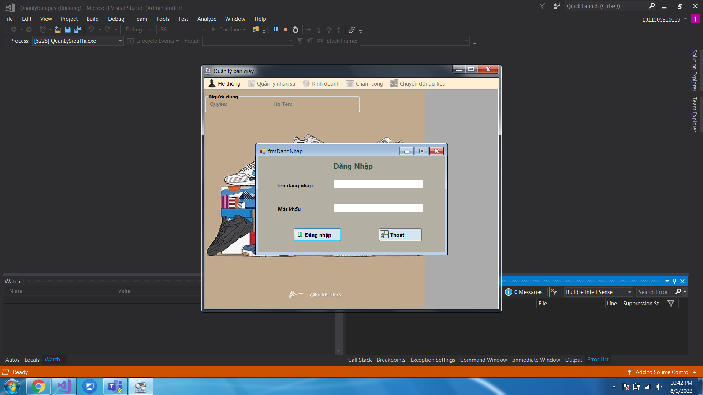

Form đổi mật khẩu

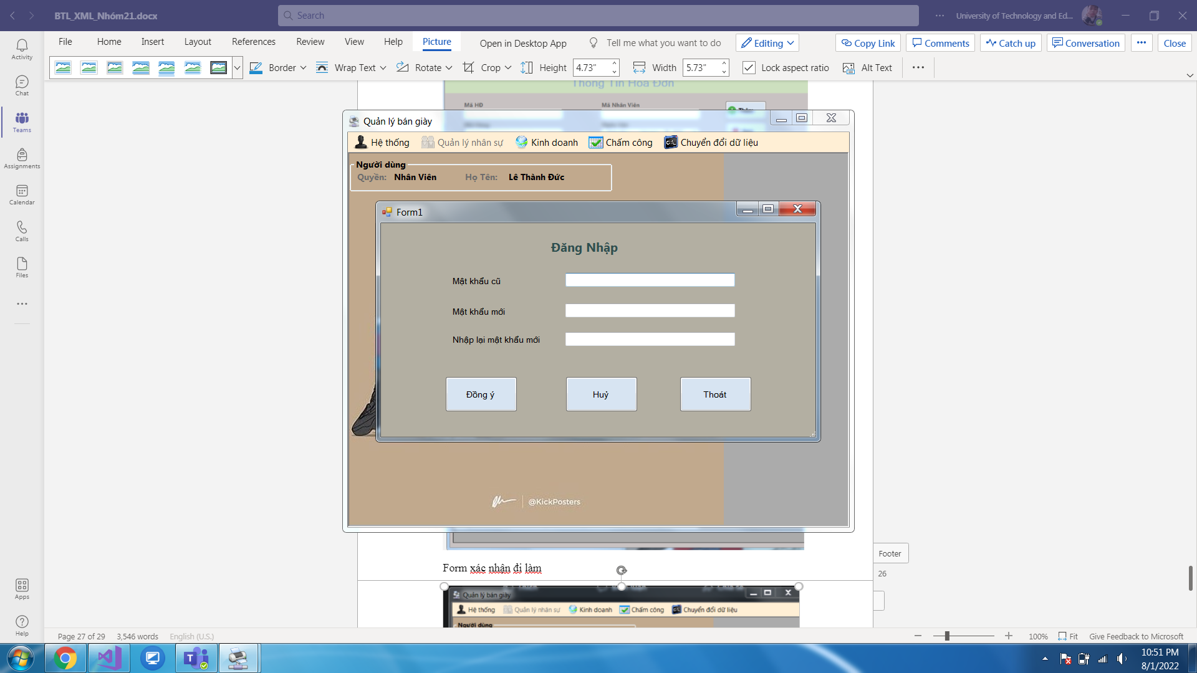

Form main

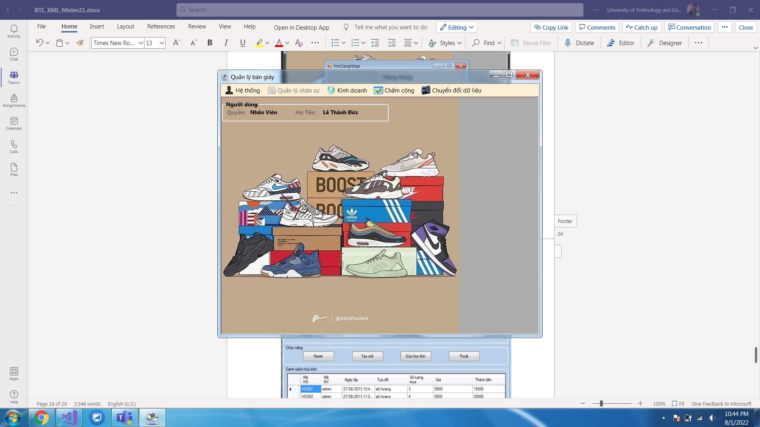

Form quản lý giày

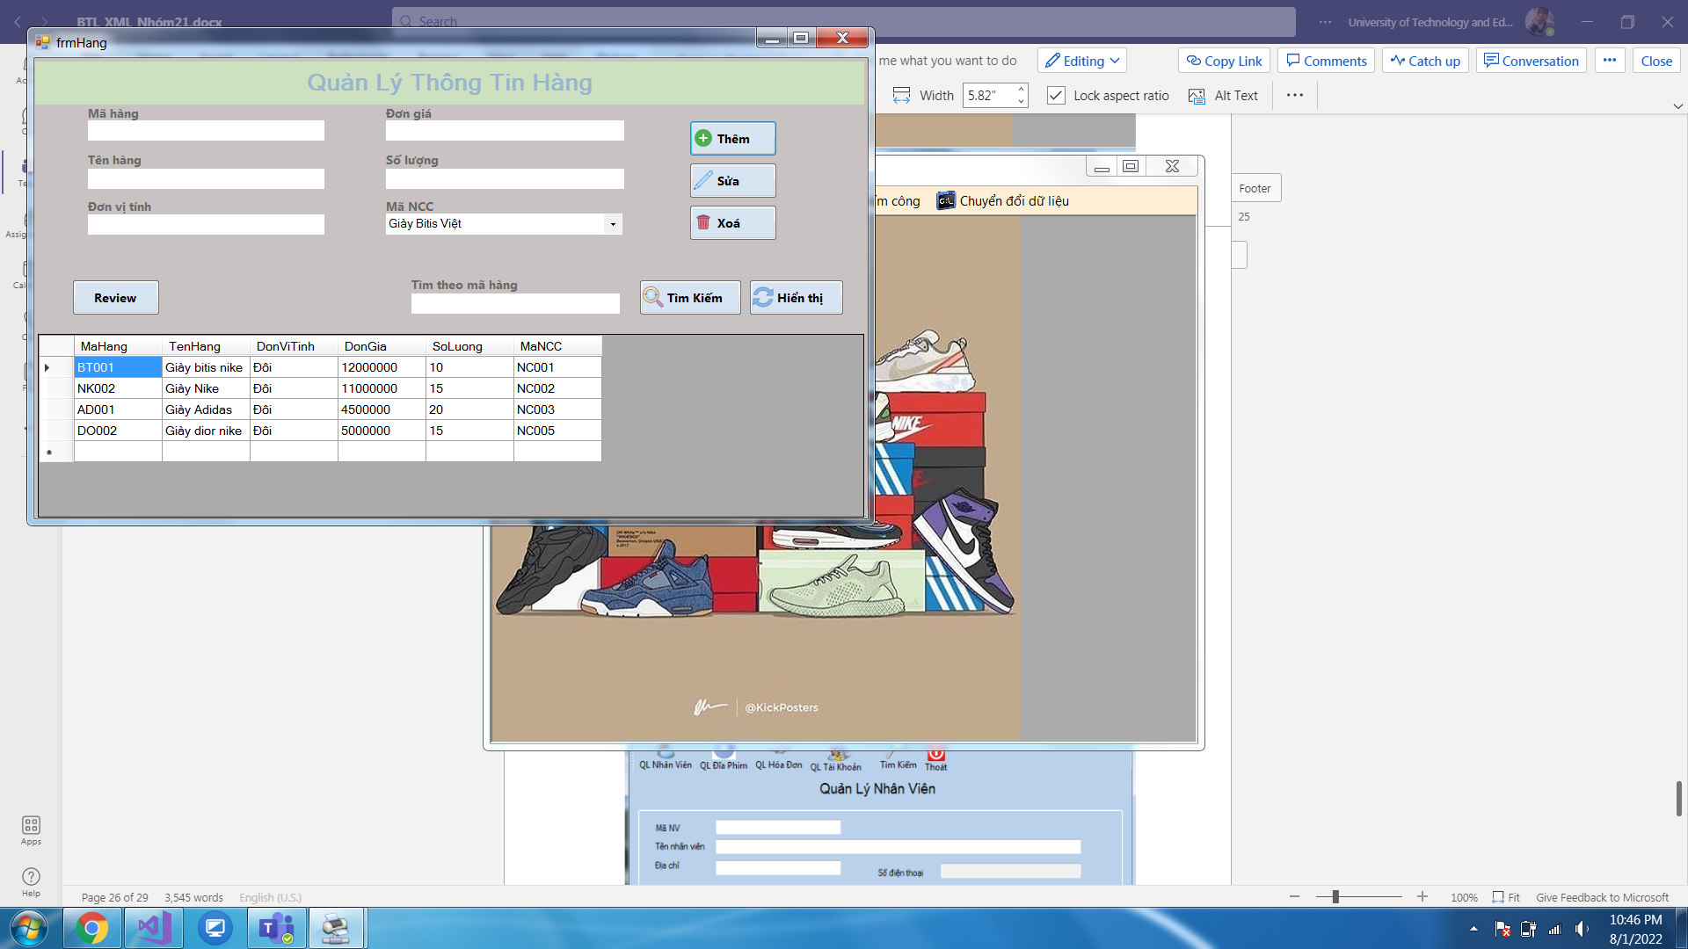

Form danh sách hóa đơn

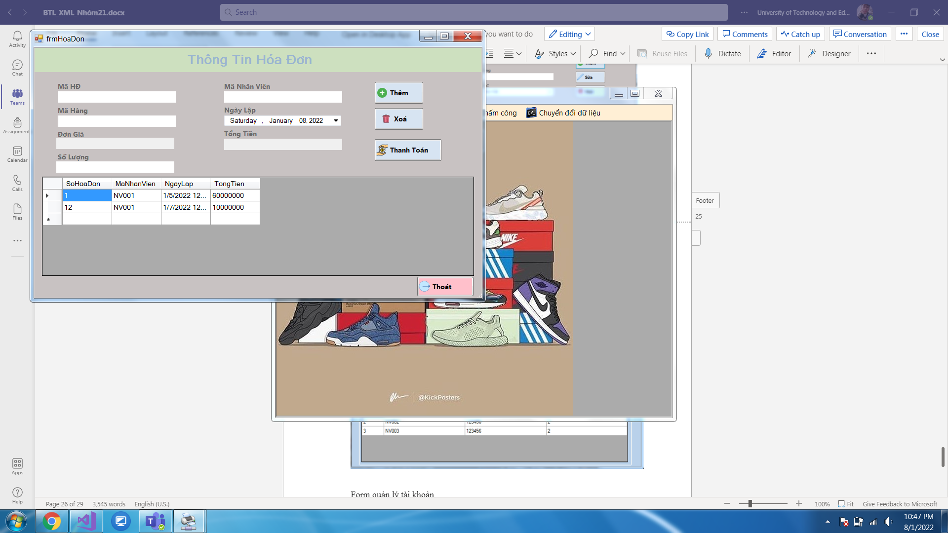

Form quản lý nhà cung cấp

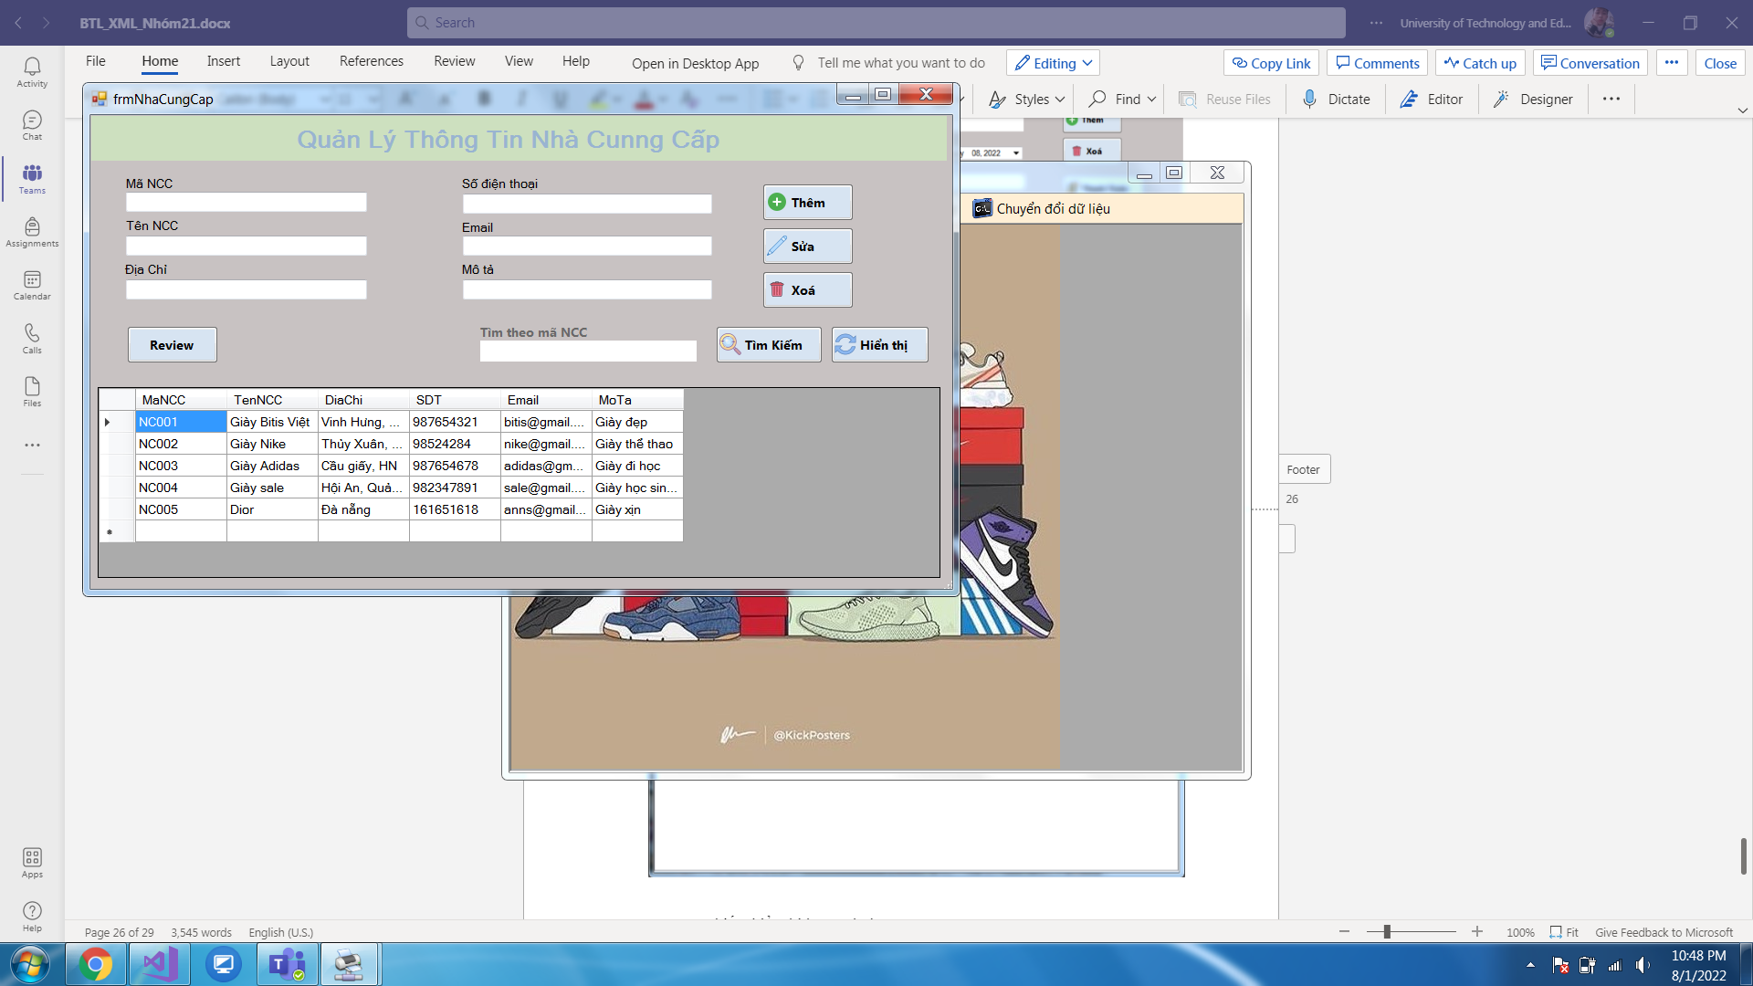

Form xác nhận đi làm

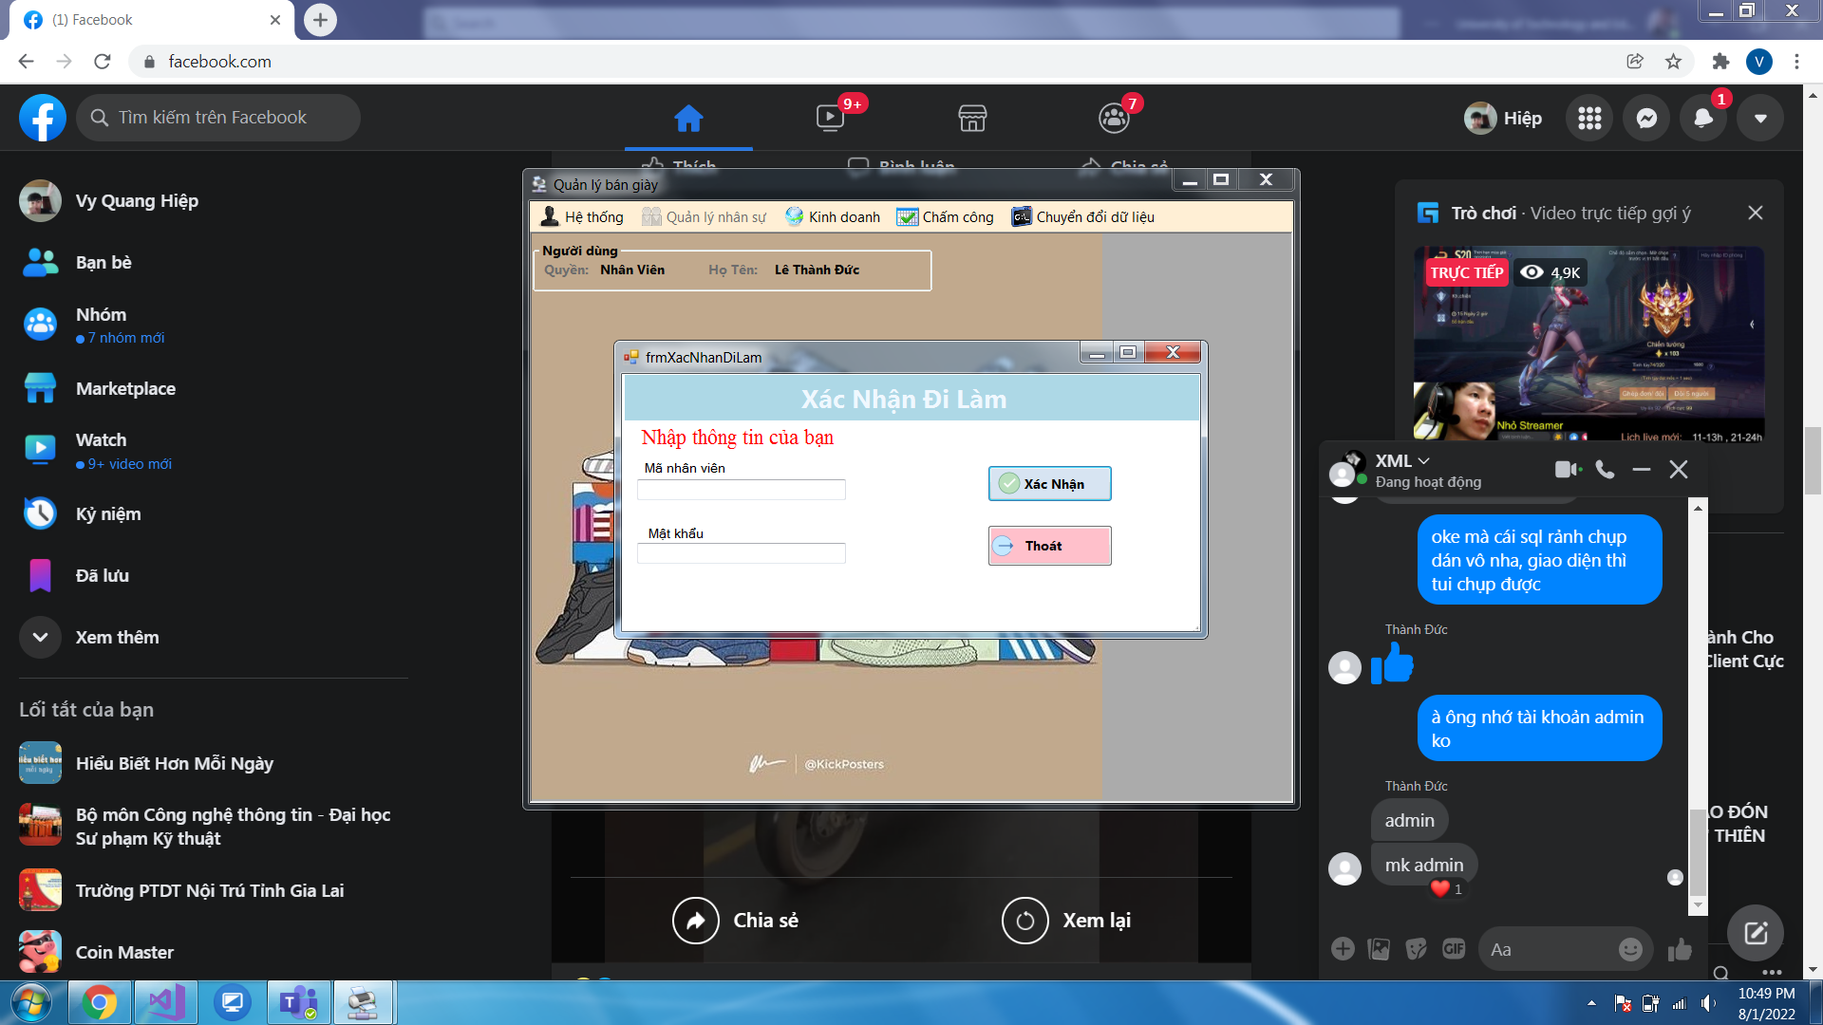

Form quản lý nhân viên (admin)

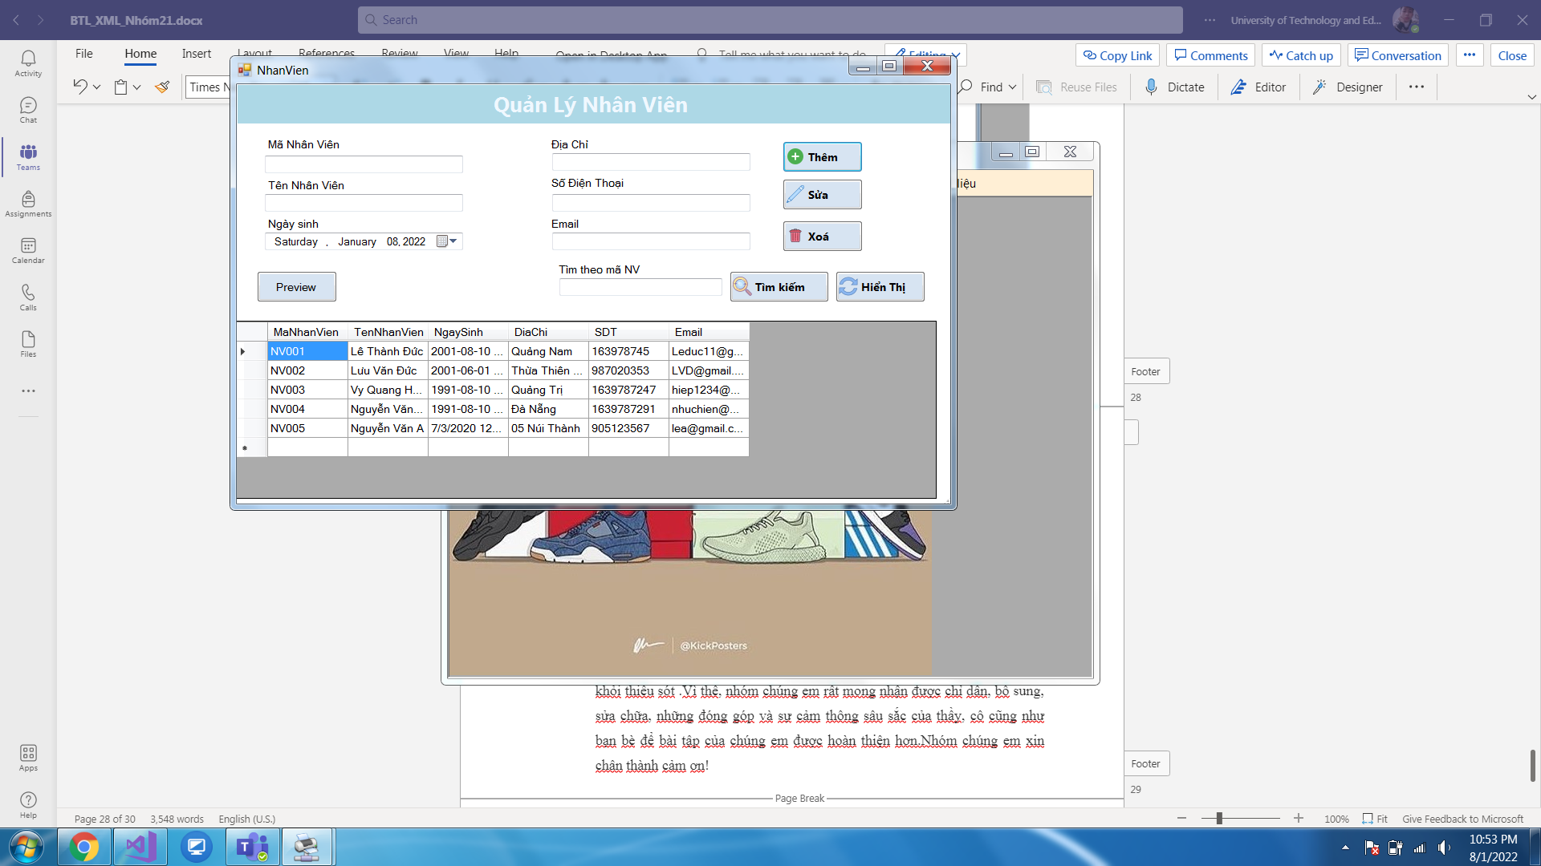

Form quản lý tài khoản (admin)

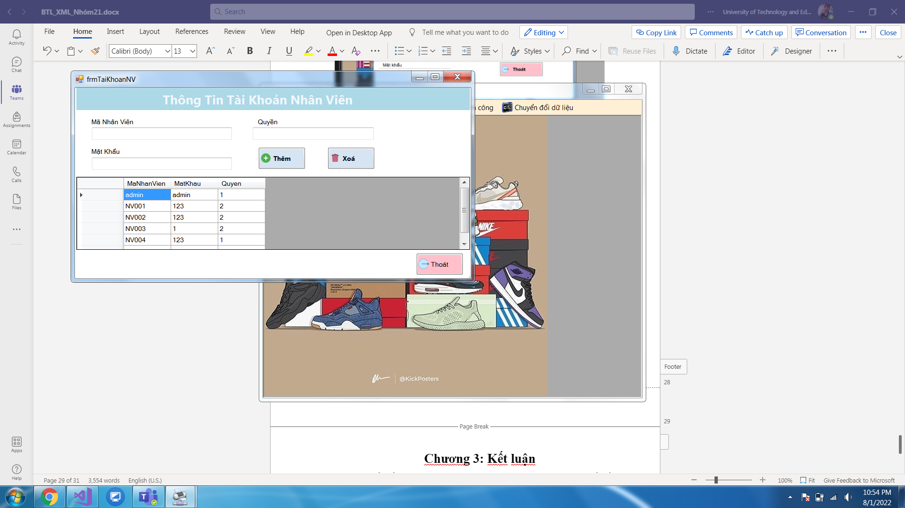

Form xem chấm công(admin)

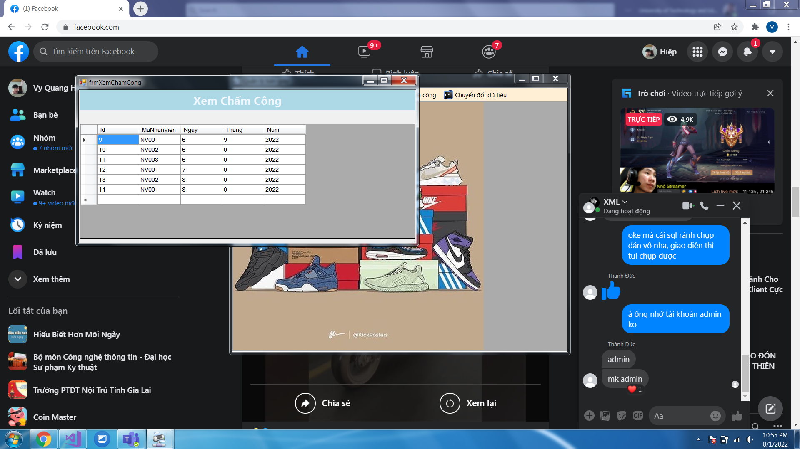

**Chương 3: Kết luận**

Đây là lần đầu tiên nhóm chúng em áp dụng cônghệ XML vào việc thiết kế, xây dựng phần mềm để quản lý việc bán giày cho các cửa hàng. Vận dụng kiến thức đã được học ở trường, kết hợp với những tài liệu tham khảo trên mạng , sách báo, và đặc biệt là sự hướng dẫn của thầy nhóm thực hiện chúng em đã hoàn thành bài tập lớn. Qua bài báo chúng em muốn gửi lời cảm ơn giảng viên hướng dẫn Ngô Lê Quân, rất cảm ơn thầy đã nhiệt tình dạy bảo và hướng dẫn chúng em hoàn thành bài tập lớn này. Vì kiến thức còn hạn chế, điều kiện về thời gian hơi gấp nên bài báo cáo không tránh khỏi thiếu sót .Vì thế, nhóm chúng em rất mong nhận được chỉ dẫn, bổ sung, sửa chữa, những đóng góp và sự cảm thông sâu sắc của thầy cũng như bạn bè để bài tập của chúng em được hoàn thiện hơn.Nhóm chúng em xin chân thành cảm ơn!

BẢNG CÔNG VIỆC

|  |  |  |
| --- | --- | --- |
| **STT** | **Thành viên** | **Công việc thực hiện** |
| 1 | Lê Thành Đức | * Form quản lý giày * Form danh sách hóa đơn * Form Quản lý nhập hàng * Tìm kiếm * Chuyển đổi Sql - XML |
| 2 | Lưu Văn Đức | * Form quản lý Tài khoản * Form quản lý nhân viênNhân viên * Chấm công * Xác nhận điểm danh * Chuyển đổi XML-Sql |
| 3 | Vy Quang Hiệp | * Form đăng nhập * Form đổi mật khẩu * Form Quản lý nhà cung cấp * Form Main * Word tổng hợp |